Pozvánka 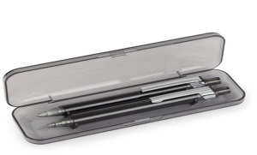
Otvorenie školského roka 2022/2023
Srdečne Ťa pozývame na slávnostné otvorenie nového školského roka, ktoré sa uskutoční dňa 5.9.2022 o 9:00 v triedach.
Program:
- 9:00 – 9:30 privítanie triednymi učiteľmi
- 9:30 – 11:00 slávnostná triednická hodina (prevzatie učebníc, informácie o pomôckach a pripravovaných aktivitách)
Priniesť:
- tašku na učebnice
- desiatu a pitie
- 350 € - odovzdať triednej učiteľke / triedny fond, skrinky, pracovné zošity, učebnice cudzích jazykov a nevyhnutné administratívne poplatky za administratívne úkony, materiály súvisiace s vyučovacím procesom žiaka a doplnkovým vyučovacím procesom žiaka ako aj zvýšenie cien energií a služieb /
Ďalšie informácie:
- školská jedáleň varí od 5.9. (rodič musí obedy objednať vopred;
kontakt a jedálny lístok bude zverejnený na www.gymnaziumceska.sk)

Aj v novom školskom roku sa na Vás tešia Vaše pani učiteľky, učitelia a zriaďovatelia Martina Danišová a Ladislav Kordoš.

